«Красная книга Гродно»: Виленская, 1 — лучшая городская кофейня
Источник:
Чернякевич А., Вашкевич А. «Красная книга Гродно»: Виленская, 1 — лучшая городская кофейня / Андрей Чернякевич, Андрей Вашкевич // Вечерний Гродно. – 2013. – 13 декабря.
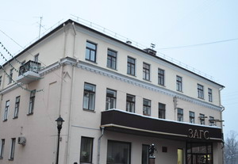
Это здание известно гродненцам в первую очередь как городской дом бракосочетаний. Мало кто помнит, что сразу после войны тут располагался гродненский обком коммунистической партии. И только единицы из еще живущих горожан могут похвалиться тем, что пили здесь кофе.
Вкус детства! Каждому из нас, наверное, вспоминается что-то самое вкусное из того, что довелось есть много-много лет назад. Сегодня кажется, что и булочки тогда были вкуснее, и газированные напитки слаще. Может, и так, а может, всё, что было когда-то, просто кажется нам лучше, чем сегодняшнее.
В любом случае, «гастрономические» моменты занимают в воспоминаниях гродненских старейшин не самое последнее место, поэтому наверняка в нашей рубрике «Красная книга Гродно» стоит сказать несколько слов о продуктовых брендах старого Гродно. Особенно это актуально сейчас, когда богатый и разнообразный «общепит» становится одним из важнейших условий развития туристической отрасли города.
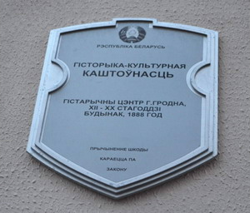
Построенный в 1888 году на перекрестке современных улиц Виленской, Ожешко и Советской дом Вандалина и Маврикия Дашкевичей известен гродненцам в первую очередь как городской дом бракосочетаний. Мало кто помнит, что сразу после войны тут располагался гродненский обком коммунистической партии. И только единицы из еще живущих горожан могут похвалиться тем, что пили здесь кофе, который варился в лучшей в Гродно кофейне, навсегда вошедшей в историю как «Кофейня турка».
Владелец кофейни был то ли азербайджанцем, то ли сербом по национальности, однако в те времена лучшими мастерами приготовления кофе считались турки, и «османский» имидж был предпринимателю только на руку.
Как вспоминал бывший гродненский гимназист Григорий Моисеев, тут можно было не только выпить чашечку кофе: «На стыке Доминиканской и Виленской, по правой стороне, была расположена пекарня, которая славилась ватрушками. Недалеко от пекарни находилась сербская «Бузярня» — кофейная, где мы всегда покупали бузу с халвой. Буза — молочный напиток, напоминающий квас, только густой. Как правило, сюда приходили «обмыть» школьное свидетельство, новую шинель, покупки или заходили после интересного кинофильма».

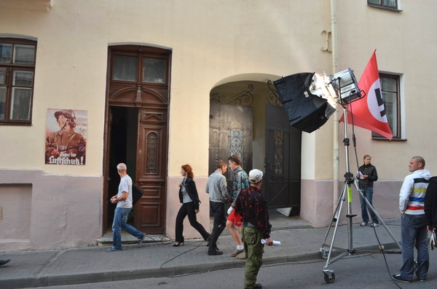
Отличный турецкий кофе, экзотическая буза, сладкие ватрушки — это только незначительная часть тех вкусностей, которые можно было купить у гродненских «цукерников» и пекарей. Например, в пекарне Каплана на Дровяном рынке продавались лучшие в городе кайзерки — круглые пшеничные булочки, знакомые нам только по супермаркетам Белостока. У пекаря Любега на современной улице 17 Сентября — вкуснейшая начиненная маком сдоба в форме наполеонки, треугольной шляпы Наполеона. Гимназисты после просмотра кинофильма в кинотеатре «Пан» (теперь «Красная звезда») обязательно закупались пончиками в цукерне Кечковского, которая стояла как раз напротив.
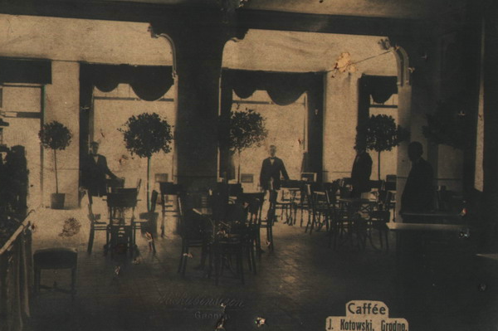
А вот гродненки постарше любили зайти в магазин Слешинского на улице Лермонтова, чтобы приобрести две-три буханки хлеба под названием Wiejski («Деревенский»). Это был на самом деле деревенский хлеб, поскольку пекли его в Грандичах, а продавать привозили в Гродно.
Ни вкуса, ни запаха всех этих кулинарных шедевров уже никогда не вернешь. Тут, к сожалению, не помогут ни старые фотографии, ни документы. А вот возродить бренд, продолжить традиции, для начала хотя бы в названиях кафе и магазинов, следовало бы. Глядишь, и булочки с их прилавков стали бы немного вкуснее!

